Številka: 477-382/2019-3130-79
Datum: 5. 2. 2026

Republika Slovenija, Ministrstvo za javno upravo, Tržaška cesta 21, Ljubljana, skladno z 51. členom Zakona o stvarnem premoženju države in samoupravnih lokalnih skupnosti (Uradni list RS, št. 11/18, 79/18 in 78/23-ZORR – v nadaljevanju: ZSPDSLS-1) in 16. členom Uredbe o stvarnem premoženju države in samoupravnih lokalnih skupnosti (Uradni list RS, št. 31/18) objavlja

JAVNO ZBIRANJE PONUDB ZA PRODAJO NEPREMIČNIN,
PARC. ŠT. 2988/4, 2988/6, 2988/7 IN 2988/10, VSE K.O. 1326-RAKA

1. Naziv in sedež organizatorja prodaje
Republika Slovenija, Ministrstvo za javno upravo, Tržaška cesta 21, 1000 Ljubljana.

2. Predmet prodaje
Predmet prodaje so naslednje nepremičnine:

parc. št. | katastrska občina | izmera (do celote) po GURS | dejanska raba | št. stavb na zemljišču | delež, ki je predmet prodaje
2988/4 | 1326-Raka | 978,00 m² | zaraščeno zemljišče |  | 1/1
2988/6 | 1326-Raka | 68,00 m² | pozidano zemljišče | 731 | 1/1
2988/7 | 1326-Raka | 4,00 m² | dostopna pot |  | 1/1
2988/10 | 1326-Raka | 14,00 m² | ozek obcestni pas zelenice |  | 1/1

Nepremičnine se nahajajo v naselju Podlipa na območju Občine Krško. So v izključni lasti Republike Slovenije.

Nepremičnine, parc. št. 3988/6, 2988/7 in 2988/10, vse k.o. 1326-Raka so po namenski rabi stavbna zemljišča, medtem ko je parc. št. 2988/4 k.o. 1326-Raka po namenski rabi deloma stavbno deloma kmetijsko zemljišče, zaradi česar bo pri izvedbi postopka prodaje potrebno upoštevati tudi določbe Zakona o kmetijskih zemljiščih (Uradni list RS, št. 71/11 – UPB, 58/12, 27/16, 27/17 – ZKme-1D, 79/17, 44/22 in 78/23 – ZUNPEOVE – v nadaljevanju: ZKZ).

Na zemljišču, parc. št. 2988/6 k.o. 1326-Raka v naravi stoji stanovanjski objekt na naslovu Podlipa 3, Krško (ID stavbe 731), ki je bil po podatkih GURS zgrajen leta 1925 in katerega neto tlorisna površina po podatkih GURS znaša 29,7 m². Objekt je nenaseljen in dotrajan. Na JZ vogalu stavbe so vidne strižne obojestranske razpoke. Nosilni zidovi v kleti so betonski pasovni in betonski zidak, v pritličju opečni. Strop nad pritličjem je lesen – povešen. Streha je dvokapnica, ostrešje leseno, opečno in dotrajano. Fasada je neizolirana in dotrajana, stavbno pohištvo leseno in dotrajano. Ogrevanje je lokalno - na lončeno peč.

Glede na stanje objekta in glede na neto tlorisno površino objekta, razvidno iz podatkov GURS, zanj energetska izkaznica v skladu s peto alinejo šestega odstavka 31. člena Zakona o učinkoviti rabi energije (Uradni list RS, št.158/20) ni bila pridobljena.

Z gradbenim in uporabnim dovoljenjem za navedeni objekt ne razpolagamo.

Objekt je priključen na vodovodno in elektroenergetsko omrežje.

Nepremičnine so ZK urejene. V breme parc. št. 2988/7 k.o. 1326-Raka je vpisana stvarna služnost poti v korist nepremičnin, parc. št. 2988/9, 2988/8, 2988/2 in *230/1, vse k.o. 1326-Raka. Ostale nepremičnine so bremen proste.

Dostop do nepremičnin je mogoč po asfaltirani kategorizirani javni cesti.

3. Komisija, cenilec in izjava skladno z določilom 51/7 členom ZSPDSLS-1
Postopek javnega zbiranja ponudb bo izvedla komisija Ministrstva za javno upravo v sestavi:
- Metka Smrdel, sekretarka – predsednica
- Lucija Srebernjak, sekretarka – članica
- Marija Petek, sekretarka – članica
- Domen Boškovič, višji svetovalec – nadomestni član.

Zaradi nepredvidljivih dogodkov se lahko sestava komisije spremeni, o čemer bodo zainteresirani kupci obveščeni.

Za nepremičnino, ki je predmet prodaje, je oceno vrednosti opravil Samo Kovačič, univ.dipl.inž.gr., pooblaščeni ocenjevalec vrednosti nepremičnin Slovenskega inštituta za revizijo in sodni cenilec za gradbeništvo.

Ponudniki morajo najkasneje pred sklenitvijo pravnega posla podati izjavo o nepovezanosti s člani komisije in cenilcem v smislu, kot ga določa 51/7 člen ZSPDSLS-1, ki kot povezane osebe šteje:
- fizično osebo, ki je s članom komisije ali cenilcem v krvnem sorodstvu v ravni vrsti do katerega koli kolena, v stranski vrsti pa do tretjega kolena, ali ki je s članom komisije ali cenilcem v zakonu, zunajzakonski skupnosti, sklenjeni ali nesklenjeni partnerski zvezi ali v svaštvu do drugega kolena, ne glede na to, ali je zakonska zveza oziroma partnerska zveza prenehala ali ne,
- fizično osebo, ki je s članom komisije ali cenilcem v odnosu skrbništva ali posvojenca oziroma posvojitelja,
- pravno osebo, v kapitalu katere ima član komisije ali cenilec delež večji od 50 odstotkov in
- drugo osebo, s katerimi je glede na znane okoliščine ali na kakršnem koli pravnem temelju povezana s članom komisije ali cenilcem, tako da zaradi te povezave obstaja dvom o njegovi nepristranskosti pri opravljanju funkcije člana komisije ali cenilca.

V kolikor se sestava komisije zaradi nepredvidenih okoliščin na dan odpiranja ponudb spremeni, poda komisija odločitev o izpolnjevanju pogojev za udeležbo v postopku ter najugodnejšem ponudniku, po prejemu nove izjave najugodnejšega ponudnika ter po potrebi preostalih sodelujočih.

4. Vrsta pravnega posla in sklenitev pogodbe
Prodaja nepremičnine. Pogodba mora biti sklenjena v roku 15 dni po pozivu organizatorja javnega zbiranja ponudb. V kolikor pogodba ni sklenjena v danem roku, se varščina zadrži, organizator javnega zbiranja ponudb pa odstopi od sklenitve posla.

5. Najnižja ponudbena cena
Ponudbena cena za nepremičnine, parc. št. 2988/4, 2988/6, 2988/7 in 2988/10, vse k.o. 1326-Raka mora znašati najmanj 33.000,00 EUR.

Najugodnejši ponudnik na ponujeno ceno plača še 2 % davek na promet nepremičnin.

Ponudba se odda na obrazcu z vsebino iz priloge 1 te objave.

6. Način in rok plačila kupnine
Kupnina se plača v 30-ih dneh po sklenitvi pogodbe.

Plačilo celotne kupnine v določenem roku je bistvena sestavina pravnega posla. V kolikor kupnina ni plačana v roku, se šteje posel za razvezan po samem zakonu, varščina pa se zadrži kot pogodbena kazen.

7. Sklenitev pogodbe
V kolikor bo v roku prispelo več najugodnejših ponudb, bodo z najugodnejšimi ponudniki opravljena dodatna pisna pogajanja o ceni.

Pogodba bo sklenjena s tistim ponudnikom, ki bo za nepremičnino ponudil najvišjo odkupno ceno pod pogojem, da predkupni upravičenci na podlagi določb Zakona o kmetijskih zemljiščih ne bodo uveljavljali predkupne pravice.

Cene in drugi elementi ponudbe, ponujeni na pogajanjih, so zavezujoči.

Vse stroške v zvezi s prenosom lastništva (overitve, takse, vpis v zemljiško knjigo in drugo) plača kupec.

Nepremičnine bodo prodane po načelu videno – kupljeno, zato morebitne reklamacije po sklenitvi prodajne pogodbe ne bodo upoštevane. Prodajalka ne jamči za izmere površin niti za njihov namen uporabe. Kupec sam prevzema obveznost odprave morebitnih pomanjkljivosti v zvezi s kvaliteto in obsegom predmeta prodaje.

Organizator si pridržuje pravico, da lahko do sklenitve pravnega posla, brez odškodninske odgovornosti, odstopi od pogajanj.

8. Varščina
Varščina za predmet prodaje znaša: 3.300,00 EUR.

Nakazilo se izvede na račun št. SI56 01100-6300109972 sklic na številko 18 31305-7200013-15341605 z navedbo namena nakazila: JZP 477-382/2019

Varščina mora biti na računu Republike Slovenije najkasneje do dne 9. 3. 2026 do 23.59 ure.

Uspelemu ponudniku se bo vplačana varščina vštela v kupnino, ostalim pa bo brezobrestno vrnjena v roku 30 dni po izboru najugodnejšega ponudnika.

Če najugodnejši ponudnik ne sklene pogodbe ali ne plača kupnine, se mu varščina zadrži.

9. Podrobnejši pogoji javnega zbiranja ponudb
Na javnem zbiranju ponudb lahko sodelujejo pravne in fizične osebe, ki v skladu s pravnim redom Republike Slovenije lahko postanejo lastniki nepremičnin. Pri javnem zbiranju ponudb kot ponudniki ne morejo sodelovati cenilec in člani komisije ter z njimi povezane osebe v smislu 51/7 člena ZSPDSLS-1.

Ponudniki pošljejo ponudbe oziroma ponudbe prinesejo osebno v zaprti pisemski ovojnici z navedbo »JZP 477-382/2019-3130 – NE ODPIRAJ« na naslov organizatorja javnega zbiranja ponudb: Ministrstvo za javno upravo, Tržaška cesta 21, Ljubljana.

Kot popolna ponudba se šteje tista, ki vsebuje:
- izpolnjen, lastnoročno podpisan obrazec, ki je priloga 1 te objave
- potrdilo o plačani varščini ter
- kopijo veljavnega uradnega identifikacijskega dokumenta. V kolikor ponudnik ne predloži kopije osebne izkaznice ali potne listine, je potrebno kopiji uradnega identifikacijskega dokumenta priložiti tudi potrdilo o državljanstvu ali izpisek iz matičnega registra – velja za fizične osebe in s.p.-je.

Šteje se, da je ponudba pravočasna, če na naslov organizatorja javnega zbiranja ponudb prispe najkasneje do dne 10. 3. 2026 do 15.00 ure.²

Ponudniki, katerih varščina ne bo na računu Republike Slovenije do roka, navedenega v 8. točki ali katerih ponudba ne bo pravočasna ali popolna, oziroma ne bodo izpolnjevali drugih pogojev iz te točke, bodo izločeni iz postopka.

Javno odpiranje ponudb se bo izvedlo preko aplikacije MS TEAMS, in sicer:

dne 12. 3. 2026 s pričetkom ob 10.00 uri.

Za ponudnike udeležba pri odpiranju ponudb ni obvezna. V kolikor želi ponudnik pri odpiranju ponudb sodelovati, pa mora z namenom, da se ga lahko na željen e-naslov povabi k sodelovanju na MS TEAMS, na e-naslov: gp.mju@gov.si, posredovati obvestilo (naslov zadeve: »Odpiranje ponudb v zadevi št. 477-382/2019-3130– prijava udeležbe«). Obvestilo – prijava udeležbe mora prispeti na elektronski naslov organizatorja najkasneje do roka za prispetje ponudbe, torej do 10. 3. 2026 do 15.00 ure.

Ponudniki bodo o rezultatih zbiranja ponudb obveščeni na njihov elektronski naslov najkasneje 7 dni po zaključenem zbiranju ponudb.

10. Ogled
Za dodatne informacije v zvezi s predmetom javnega zbiranja ponudb se obrnite na Lucijo Srebernjak, telefon 01 478 1660, e-pošta: lucija.srebernjak@gov.si. Ogled predmeta prodaje je možen le na podlagi predhodnega dogovora.

11. Obvestilo posameznikom po 13. členu Splošne uredbe o varstvu podatkov (GDPR)

Obvestilo posameznikom po 13. členu Splošne uredbe o varstvu podatkov (GDPR) glede obdelave osebnih podatkov v elektronskih zbirkah in zbirkah dokumentarnega gradiva Ministrstva za javno upravo je objavljeno na spletni strani:

https://www.gov.si/assets/ministrstva/MJU/DSP/Sistemsko-urejanje/OBVESTILO_ravnanje_s_stvarnim_premozenjem-1.pdf

12. Opozorilo
Organizator lahko do sklenitve pravnega posla, postopek javnega zbiranja ponudb ustavi oziroma ne sklene pogodbe z uspelim ponudnikom, brez odškodninske odgovornosti.

mag. Franc Props
minister

____________________
² Vse zainteresirane ponudnike opozarjamo na spremenjeno poslovanje Pošte Slovenije d.o.o. od 1. 7. 2021 dalje. Vse podrobnejše informacije so dostopne na naslednji povezavi:
https://www.posta.si/o-nas/novice/posta-slovenije-s-1-julijem-uvaja-locevanje-posiljk-korespondence-na-prednostne-in-neprednostne

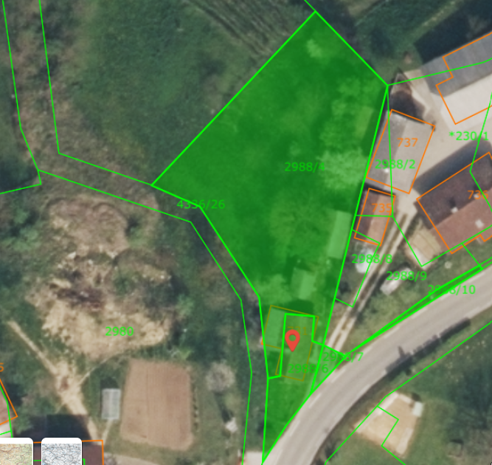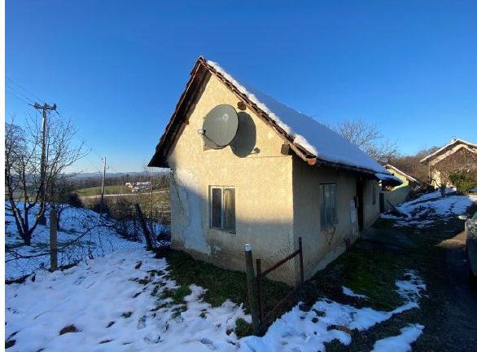

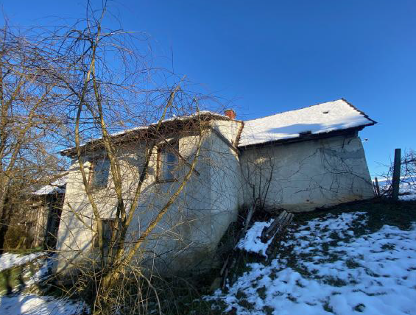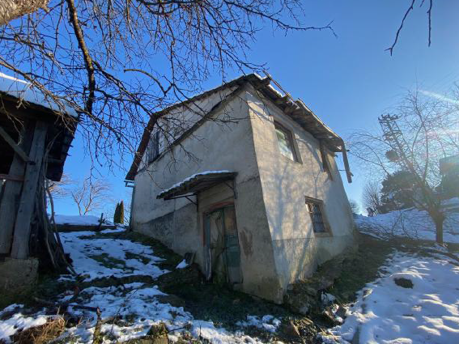

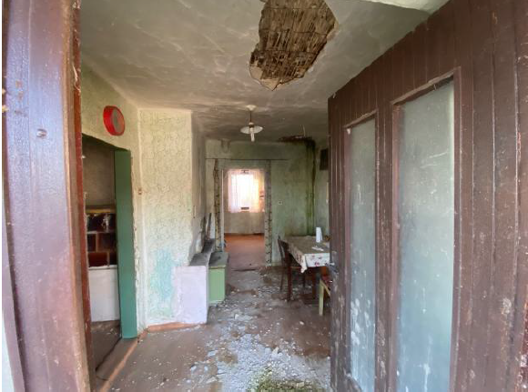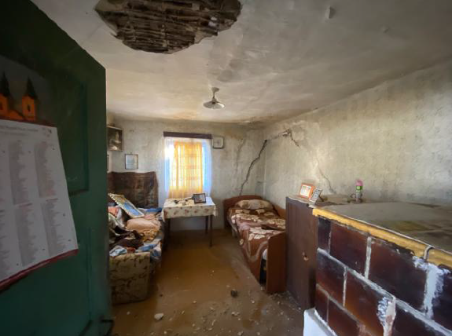

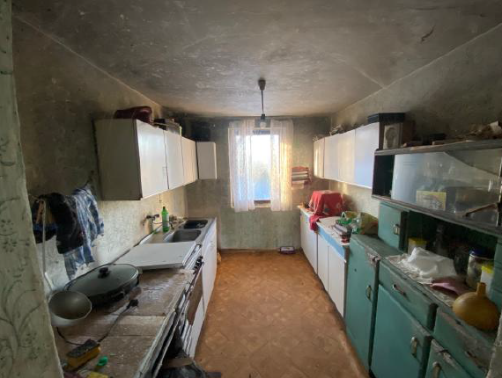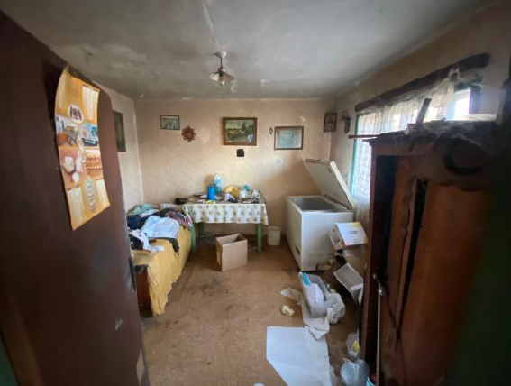
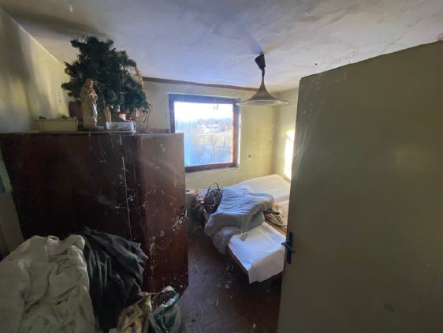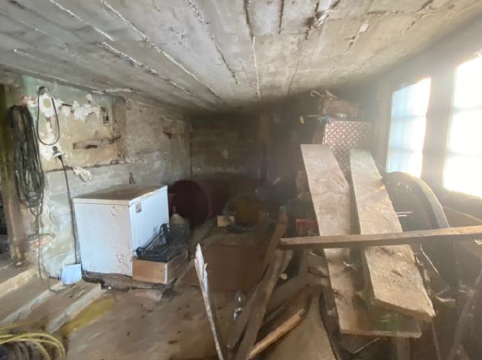

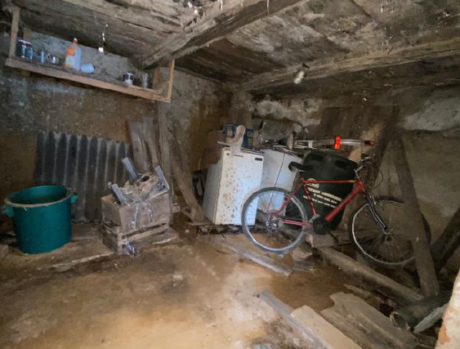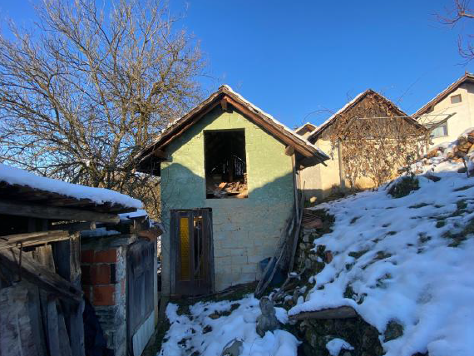

Priporočamo vam, da plačilo izvedete najkasneje do dne 9. 3. 2026 do 13.00 ure.

